【自组】【2025】岚の物语.新乐雅.日本本州岚山.双温泉.五钻.全餐6天行程单
产品编号 | RB1741322701RM | 出发地 | 江苏省 | 目的地 | 日本
行程天数 | 6 | 去程交通 | 无 | 返程交通 | 无
参考航班 | ZH673（0855-1200）
产品亮点 | 行程特色
产品介绍 | 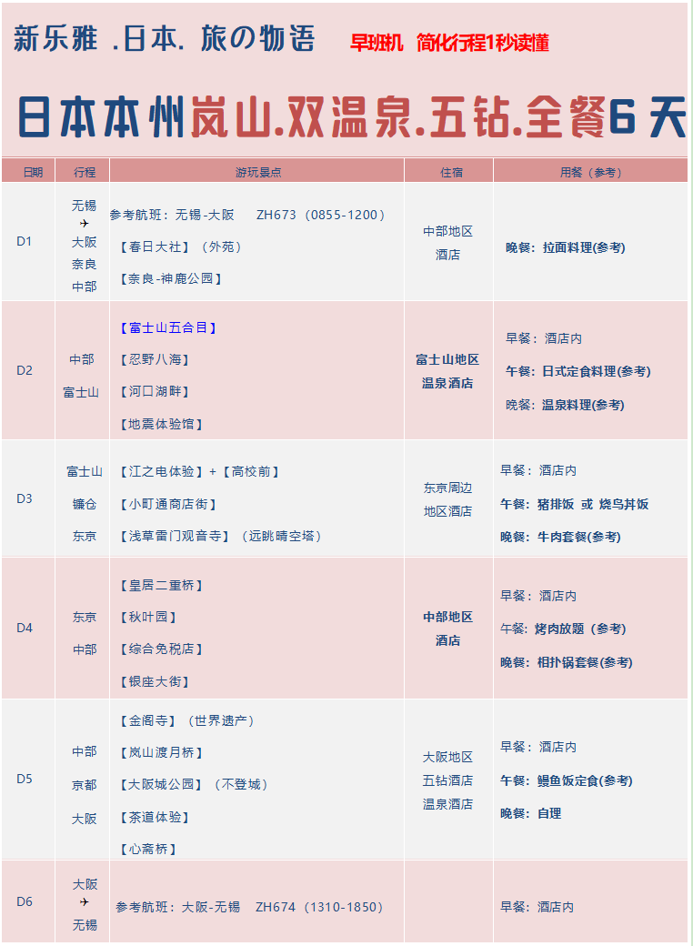
行程安排
D1
行程详情 | 无锡苏南-大阪关西 ZH673 0855/1210 【春日大社】--【奈良-神鹿公园】  指定时间集合于无锡苏南机场，搭乘国际航班直飞日本大阪；
用餐 | 早餐：X 午餐：自理 晚餐：拉面料理（参考）
住宿 | 住宿 ：中部地区酒店
D2
行程详情 | 【富士山五合目】-【地震体验馆】-【忍野八海】【河口湖畔】  ★【富士山五合目】（世界文化遗产） 日本的象征 富士山 2013 年 6 月 22 日，富士山正式被登录为世界文化遗产，也 是日本第 13 个世界文化遗产，是日本国内的最高峰，也是日本三大名山之一，更是日本重要的象征，被视为圣山，更引 发了前往观赏富士山的热潮！而「五合目 」正是半山腰的位置。（如天气不好或其他交通管制五合目封山, 将更改为富士山·世界遺産センター代替, 敬请理解! ）
用餐 | 早餐：酒店内 午餐：日式定食料理（参考） 晚餐：温泉料理（参考）
住宿 | 住宿: 富士山地区温泉旅馆
D3
行程详情 | 【镰仓江之电】-【高校前】-【小町通商店街】【浅草雷门观音寺】  ★【镰仓江之岛电车体验】镰仓，是仅次于京都、奈良的古都之一，有近千年历史文化，拥有众多数量的幕府时期的神社、寺院建筑，且保存完好。镰仓，是一座依山傍海的古都，江之岛，它是镰仓著名景点之一，是神奈川县指定史迹名胜。是一座非常漂亮的沙岛。据资料显示，关于岛的形成，最早可追溯到钦明天皇13年。但每次只有等到退潮时，才会出现一条通往岛上的沙嘴。直到一场是关东大地震后，江之岛全部隆起并与陆地连接。
用餐 | 早餐：酒店内 午餐：猪排饭 或 烧鸟丼饭 晚餐：牛肉套餐(参考)
住宿 | 住宿 ：东京周边地区酒店
D4
行程详情 | 【皇居二重桥】-【秋叶原】-【综合免税店】- 【银座大街】  ★【皇居二重桥】皇居外苑，是日本国民公园的一部分。国民公园在昭和24年(1949年)时把“旧皇室苑地”作为公园开放，由皇居外苑、京都御苑、新宿御苑三部分组成。
用餐 | 早餐：酒店内 午餐：烤肉放题（参考） 晚餐：相朴锅套餐（参考）
住宿 | 住宿 ：中部地区酒店
D5
行程详情 | 【金阁寺】【岚山渡月桥】 【大阪城公园】【茶道体验】【大阪城公园】（不登城）【心斋桥】  ★【世界文化遗产.金阁寺】鹿苑寺，是位于日本京都市北区的临济宗相国寺派的寺院。，内外都贴满了金箔的三层楼阁建筑（舍利殿）也被称为金阁，包括舍利殿在内的寺院整体也被称为金阁寺。该寺为相国寺的山外塔头寺院。
用餐 | 早餐：X 午餐：X 晚餐：X
住宿 | 住宿 ：大阪周边五钻酒店
D6
行程详情 | 大阪--无锡 参考航班：ZH674 1310/1505  早餐后，自由活动，于指定时间集合乘坐巴士 ，前往关西机场 ，行程结束！
用餐 | 早餐：酒店内 午餐：鳗鱼饭定食(参考) 晚餐：自理
住宿 | 住宿： 当天无住宿
费用说明
费用包含 | 报价包含
费用不包含 | 单房差 1800元/全程（酒店单人间一般为一张单人床，单房差是指用一个单人间产生的差价而非双间单人利用的差价）
其他说明
温馨提示 | 请务必在提交材料时确认好您自己的护照是否为最新护照，如有涂改、破损以及护照未达到有效期 6 个月以上，均为无效证件，如因为护照或证件不全、有效期不足等原因导致无法出入境的我社不承担责任；
退改规则 | 预订须知：1.报名时请支付机位定金 2000 元/人(支付订金后才能保留机位） ，订金支付后如因客人自身原因要求取消 ，原则上定金不予退还。

